Práctica - Sistema de Control de Versiones GIT con Eclipse con un repositorio local (ENUNCIADO Y ENTREGA).

En esta práctica vamos a usar GIT con un repositorio local usando Eclipse IDE.

Esta es una guía para realizar la tarea, pero se pueden realizar otros ejercicios adicionales.

- Crea un nuevo proyecto con Eclipse con algún fichero de código fuente.

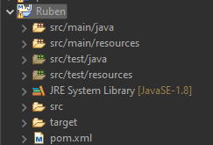

- Crea un repositorio local de GIT para el proyecto: Team -> Shared Project --> Create

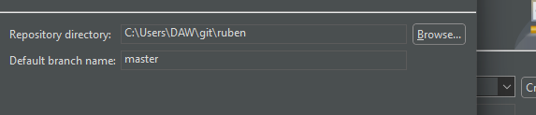

- En el proyecto aparecerá [repository master]

- Realiza un primer commit: Se añaden ficheros a la zona de Staged y luego se escribe un mensaje "primera revisión" y el botón commit. Personaliza el author y el commmiter con tu nombre.

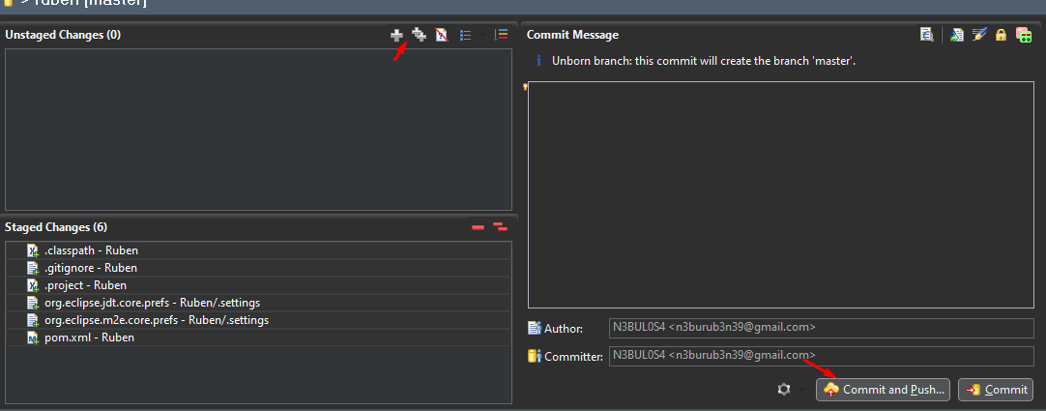

- Muestra el estado del repositorio: Team -> Show in History (la etiqueta HEAD es la última modificación actualizada)

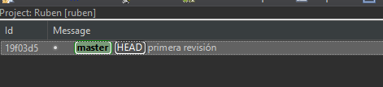

- Añade nuevas líneas de código en el fichero del código fuente y realiza un nuevo commit con el mensaje "segunda revisión"

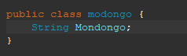 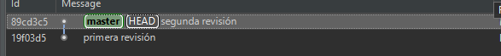

- Vuelve a mostrar el estado del repositorio: Team -> Show in History (la etiqueta HEAD es la última modificación actualizada)



- Realiza una comparación de ficheros para ver la diferencia.



- Vuelve a editar el fichero y realiza un nuevo commit "tercera revisión"

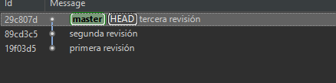

- Realiza una comparación con el fichero local del proyecto con las versiones de repositorio.

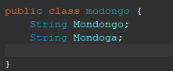  

- Revierte el último commit para volver a una versión anterior de los ficheros del proyecto.

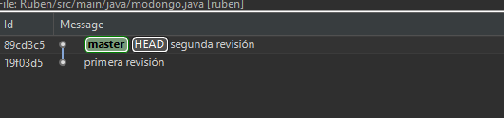

- Realiza pruebas añadiendo nuevos ficheros al proyecto.

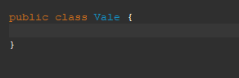 

ENTREGA: Capturas de pantalla donde se pueda ver que se ha realizado la tarea y se han obtenidos los resultados.